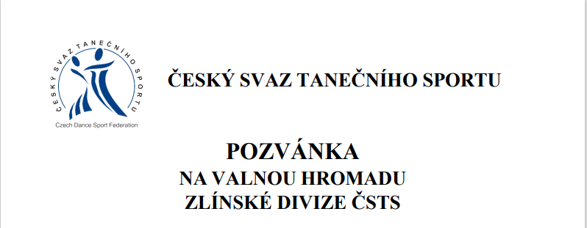
Valná hromada divize se koná dne 10. listopadu 2025 od 18.00 hod
v Domě kultury na adrese Tovačovského 2828/22, 767 01 Kroměříž, Česká republika,
s tímto programem:
1. Zahájení
2. Volba předsedy VH, orgánů VH (mandátové, návrhové, sčítací a volební komise), zapisovatele a ověřovatele zápisu
3. Schválení programu jednání
4. Zpráva o činnosti za uplynulé funkční období
5. Zpráva o hospodaření za uplynulé funkční období
6. Zpráva dozorčí komise
7. Rozdělení finančních prostředků divize na kluby ke konci roku 2025
8. Vnitřní předpisy divize
9. Východiska a doporučení pro další činnost divize
10. Usnesení
11. Závěr
Prezence bude probíhat od 17.30 hodin. V případě, že valná hromada nebude k termínu konání (10.11.2025 18.00) usnášeníschopná, odloží se podle §6 čl. 6 Jednacího řádu ČSTS zahájení valné hromady na 19.00, kdy bude valná hromada usnášeníschopná i s menším počtem účastníků.
Dušan Stareček
Předseda představenstva Zlínské divize ČSTS

